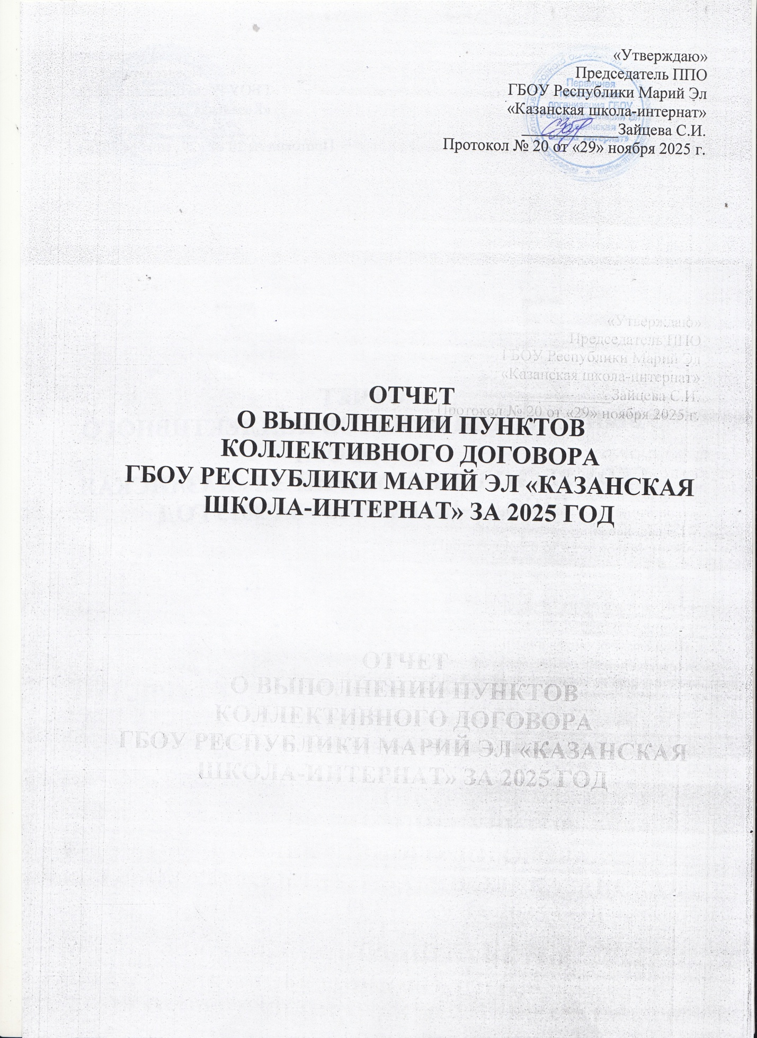

(Собрание трудового коллектива проводилось 08.12.2025г., протокол № 4)
Коллективный договор был заключен 08.12.2023 г. на 3 года между работодателем в лице директора Шабдаровой Л.В. и работниками в лице председателя ППО Зайцевой С.И. Он является правовым актом, регулирующим социально-трудовые и профессиональные отношения в организации
1. По разделу 1. «Общие положения»:
- текст КД составлен без нарушения типовых регламентирующих документов, проведена уведомительная регистрация в государственном казённом учреждении Республики Марий Эл «Центр занятости населения Сернурского района»
- Коллективный договор содержит 12 пунктов и 14 приложений. Текст КД размещен на сайте ОУ.
2. По разделу 2 «Трудовой договор»:
- трудовые договоры заключались с работниками в письменной форме в двух экземплярах, каждый из которых подписывался работодателем и работником. Трудовые договоры регистрируются в книге регистрации ТД. В трудовых договорах прописаны существенные условия труда: (место работы, должность, размер должностного оклада, дата начала работы, режим рабочего времени и времени отдыха, компенсации за «вредность», дополнительные соглашения). Второй экземпляр трудового договора выдан под роспись работникам, с указанием даты. Должности работников соответствуют единому тарифно-квалификационному справочнику. Работники ознакомлены с приказами о приеме на работу под роспись, с указанием даты ознакомления. Все работающие в ОУ и находящиеся в списочном составе организации были приняты на работу по трудовым договорам.
- при приеме на работу директор, секретарь и заместитель директора по учебно-воспитательной работе знакомили работников с основными документами под роспись: Устав, Коллективный договор, Правила внутреннего трудового распорядка, Должностная инструкция;
-утвержден и соблюдался график предоставления ежегодных оплачиваемых отпусков, в том числе дополнительных. (В школе по результатам СОУТ класс вредности 3.1. при котором дополнительный отпуск предоставляется ) При увольнении производилась своевременная выдача трудовых книжек, изменения условий трудового договора производились в соответствии с ТК РФ;
- учебная нагрузка педагогическим работникам на новый учебный год устанавливалась руководителем и администрацией учреждения с сохранением её объёма, преемственности преподавания и с учетом мнения выборного профсоюзного органа до ухода работника в отпуск;
- прекращение трудового договора с работником производилось только по основаниям, предусмотренным Трудовым кодексом Российской Федерации и иными федеральными законами;
Все пункты раздела выполнялись в полном объеме.
3.Раздел «Профессиональная подготовка и дополнительное профессиональное образование»
- обучение работников проводится в соответствии с утвержденным графиком повышения квалификации, прошли курсы повышения квалификации в 2025 году все педагоги. Педагогические работники повышают квалификацию не реже 1 раза в 3 года;
4. Раздел «Высвобождение работников и содействие их трудоустройству»
В течение 2025 года мероприятия по сокращению численности или штата работников не проводились.
5. Раздел «Рабочее время и время отдыха»: - режим рабочего времени и времени отдыха работников был организован в соответствии с "Правилами внутреннего трудового распорядка". График работы утверждается руководителем с учетом мнения выборного профсоюзного органа. В течение 2025 года работникам предоставлялся отпуск в соответствии с графиком отпусков, который согласуется с профкомом. Корректировка происходит по предоставлению заявления работников.
Все пункты раздела выполнялись в полном объеме.
6. Раздел «Оплата труда»:
- в области оплаты труда соблюдались все пункты, указанные в данном разделе. Выплата заработной платы производилась своевременно до 13 и до 28 числа. В соответствии с законодательством производились выплаты за выполнение работ с вредными условиями труда, доплаты при выполнении обязанностей временно отсутствующих работников.
- доплаты, стимулирующие и премиальные выплаты производились согласно коллективному договору и соответствующим положениям, с учётом мнения профсоюзной организации.
Нарушений по оплате труда не выявлено. Все пункты раздела выполнялись в полном объеме.
7. Раздел «Условия труда и социальные гарантии молодёжи»
Все условия труда и социальные гарантии сохраняются.
В 2025г. молодых специалистов не поступало.
8. Раздел «Гарантии и компенсации»:
Социальные льготы и гарантии соблюдались в полном объёме:
- экономия фонда оплаты труда распределялась на основании положений о мерах материального поощрения работников учреждения и коллективного договора. Приказы о материальном поощрении работников издавались с учетом мнения выборного профсоюзного органа школы;
- работникам предоставлялись дополнительные оплачиваемые отпуска по их заявлению в случаях, предусмотренных коллективным договором;
- в соответствии с Коллективным договором и Положением об оплате труда выделялась материальная помощь на юбилеи работников (50, 55, 60, 65 лет) в размере до 5000 руб., в связи со смертью близких родственников, в связи с длительным заболеванием. Кроме этого в 2025 году материальную помощь в размере 5000 руб. получил каждый работник к ежегодному оплачиваемому отпуску.
9. Раздел « Охрана труда и здоровья»
Администрация учреждения:
- для реализации права работников учреждения на здоровые и безопасные условия труда, внедрение современных средств безопасности труда, предупреждающих производственный травматизм и возникновение профессиональных заболеваний работников (ст. 219 ТК РФ) ежегодно заключала Соглашение по охране труда, с определением в нем организационных и технических мероприятий по охране и безопасности труда, сроков их выполнения, ответственных должностных лиц;
- разрабатывала и утверждала инструкции по охране труда с учетом мнения выборного органа первичной профсоюзной организации (ст. 212 Трудового кодекса Российской Федерации).
- обеспечивала соблюдение работниками требований, правил и инструкций по охране труда.
- создала в учреждении комиссию по охране труда, в состав которой на паритетной основе входят члены профкома (ст. 218 Трудового кодекса Российской Федерации).
- знакомила под роспись каждого работника, в том числе вновь принятого на работу, с инструкциями по технике безопасности, охране труда и соблюдении санитарно-гигиенического режима на рабочем месте, в учреждении.
- организовала обучение и проверку знаний требований охраны труда в порядке, установленном Правительством Российской Федерации (ст. 225 Трудового кодекса Российской Федерации).
- за счет организации систематически проводились профилактические осмотры, диспансеризация, плановые прививки работников, их вакцинация, консультативная работа по профилактике различных заболеваний;
- своевременно осуществлялся ремонт оборудования, производилась замена электрических лампочек в учебных кабинетах, коридорах, подсобных помещениях.
- регулярно проводятся замеры сопротивления изоляции проводов кабелей заземляющих устройств, полное сопротивление сети фаза-0, проверка схемы электроснабжения здания.

Мероприятия
ремонт кабинетов и технологическое обслуживание здания
обеспечение пожарной безопасности
обеспечение работников моющими средствами и спецодеждой
Медосмотры, диспансеризация работников и санитарно-гигиеническое обучение
приобретение медикаментов и замены аптечек первой мед.помощи
Выдача средств индивидуальной защиты (маски,перчатки)
Профсоюзный комитет:
- осуществлял общественный контроль за выполнением законодательства по охране труда, экологии, коллективного договора, соглашения по охране труда в коллективе, условий трудовых договоров в части охраны труда и здоровья членов коллектива, установления льгот и выплат компенсаций за тяжелые и вредные условия труда (ст. 25 Закона «О профессиональных союзах, их правах и гарантиях деятельности».).
- уполномоченного от профсоюза по охране труда включали в состав комиссии по охране труда
- Ежегодно участвуем в конкурсах, в конкурсе на социальное партнёрство. Наши работы отмечены грамотами и дипломами.
Несчастных случаев с работниками учреждения и производственного травматизма за время действия КД не было. Все пункты раздела выполнялись в полном объеме.
10. Раздел «Гарантии профсоюзной деятельности»
Работодателем созданы все условия для деятельности первичной профсоюзной организации:
- обеспечивалось ежемесячное бесплатное перечисление на счет профсоюзной организации членских профсоюзных взносов из заработной платы работников, являющихся членами профсоюза;
- установлена доплата к должностному окладу работника в размере 25%, избранному председателем первичной профсоюзной организации;
- своевременно рассматривались обращения, заявления, требования и предложения профсоюзного комитета, предоставлялась информация, сведения и разъяснения по вопросу условий труда, заработной платы, социальных гарантий;
- члены выборного органа профсоюза включали своих представителей в состав различных комиссий и других коллегиальных органов учреждения;
- работники, члены профсоюза, подвергались дисциплинарному взысканию, только с учетом мнения профкома; (были составлены и рассмотрены акты об отсутствии работника на рабочем месте без уважительной причины. Это нарушение трудовой дисциплины )
- изменение определенных сторонами условий трудового договора (уменьшение размера оплаты труда в связи с изменением объема учебной нагрузки или объема иной работы не по вине работника, отмена установленных доплат и надбавок, иных стимулирующих, поощрительных и других выплат) работника, входящего в состав профсоюзных органов, происходило в установленном законом порядке с учётом мнения профкома;
- ограничения гарантированных законом социально-трудовых и иных прав и свобод, принуждения, увольнения или иной формы воздействия в отношении работников в связи с их членством в профсоюзе или профсоюзной деятельностью не зафиксировано;
- работодатель рассматривал с учетом мнения выборного органа первичной профсоюзной организации, следующие локальные акты:
- о графике отпусков;
- о режиме работы (рабочего времени) всех категорий работников;
- об установлении и изменениях объема учебной нагрузки (тарификации);
- об установлении сроков выплаты заработной платы работникам;
- об установлении, отмене надбавок и доплат, а также изменении их размеров;
- о распределении выплат стимулирующего характера
- о должностных обязанностях работников;
- об утверждении правил внутреннего трудового распорядка;
- о привлечении работников к работе в выходные и нерабочие праздничные дни;
- проекты иных документов и локальных актов, затрагивающих социально-экономические и трудовые интересы и права работников.
Все пункты раздела выполнялись в полном объеме
11. Раздел «Обязательства профсоюзного комитета»:
Профком:
- представлял и защищал права и интересы членов профсоюза по социально-трудовым вопросам в соответствии с Федеральными Законом «О профессиональных союзах, их правах и гарантиях деятельности», Трудовым кодексом Российской Федерации, Отраслевыми Соглашениями федерального, областного, городского уровней;
- вёл коллективные переговоры по подготовке и заключению коллективного договора в учреждении, содействовал его реализации, способствовал установлению социального согласия в трудовом коллективе, укреплению трудовой дисциплины;
- доводил до сведения членов коллектива информацию о новых законодательных актах, нормативных документах, о работе профорганов всех уровней по защите трудовых прав и гарантий работников образования;
- оказывал бесплатную консультационную, юридическую помощь и защиту членов профсоюза по вопросам оплаты труда, исполнения трудового законодательства и социальных гарантий;
- осуществлял контроль:
- за соблюдением работодателями (их представителями) трудового законодательства и иных нормативных правовых актов, содержащих нормы трудового права, за выполнением ими условий коллективных договоров, соглашений;
- за предоставлением работодателями (их представителями) работникам льгот, гарантий и компенсаций, установленных действующим законодательством;
- за правильностью расходования фонда заработной платы, стимулирующей части фонда и т.д.;
- за соблюдением прав и интересов педагогических и руководящих работников-членов профсоюза при их профессиональной переподготовке, повышении квалификации и аттестации;
- за правильностью ведения и хранения трудовых книжек работников, за своевременностью внесения в них записей;
- за правильностью и своевременностью предоставления работникам отпусков и их оплатой;
- за обеспечением безопасных условий и охраны труда;
- за соблюдением других социально-трудовых вопросов.
- выделял финансовую помощь членам профсоюза за счет средств первичной профсоюзной организации;
- осуществлял связь с членами профсоюза — ветеранами, находящимися на пенсии.
- ежегодно отчитывался о своей работе перед членами профсоюза.
Все пункты раздела выполнялись в полном объеме.
12. Раздел «Контроль за выполнением КД »
- контроль за выполнением коллективного договора осуществлялся комиссией из числа представителей сторон, а также сторонами самостоятельно;
- ход и промежуточные результаты выполнения коллективного договора рассматривались один раз в году, в декабре;
- в течение срока действия коллективного договора стороны принимали все зависящие от них меры по урегулированию трудовых конфликтов, возникающих в области социальных и экономических отношений;
Все пункты раздела выполнялись в полном объеме и в срок.

Директор: Шабдарова Л.В.
Председатель ППО: Зайцева С.И.

